SIARAN PERS

Gaming, Streaming, Ngonten Gak Ada Matinya
dengan Galaxy M15 5G

Dengan baterai awet 6000mAh, Galaxy M15 5G bikin kamu bisa maksimalkan momen-momen liburan dengan gaming, streaming, dan ngonten #GakAdaMatinya

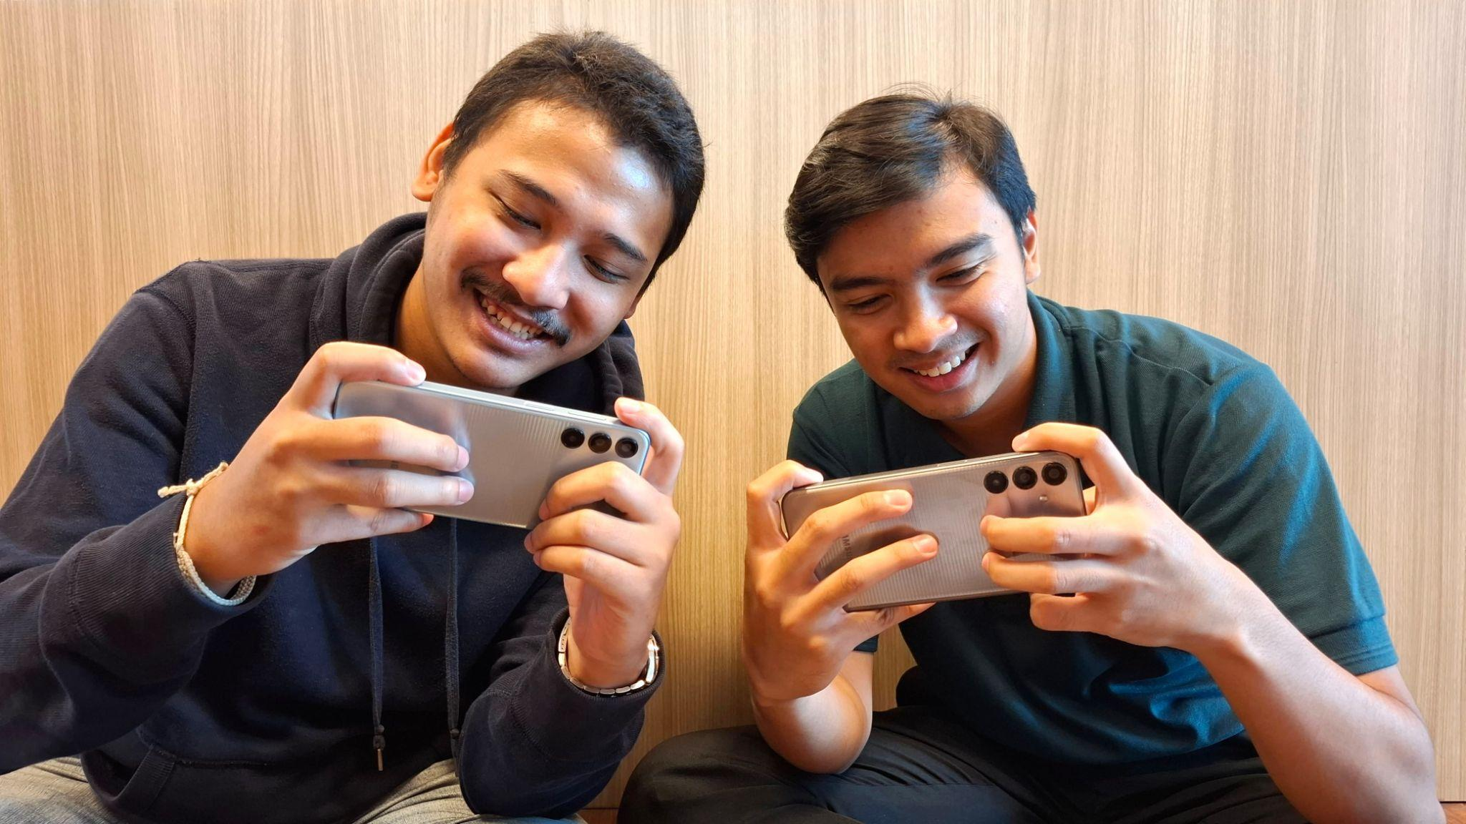
Nikmati keseruan mabar Free Fire bersama teman dengan Galaxy M15 5G!

Jakarta, 27 Juni 2024 – Libur panjang semester ini menjadi waktu yang tepat untuk rehat dan lepas sejenak dari rutinitas sehari-hari dengan menikmati berbagai aktivitas menyenangkan bersama orang terdekat kita maupun diri sendiri. Galaxy M15 5G bisa jadi perangkat yang kamu andalkan untuk mengisi waktu liburanmu. Cukup dua jutaan saja, kamu bisa mengisi momen liburan kamu dengan menyenangkan.

“Banyak cara untuk mengisi liburan sekolah, salah satunya dengan memaksimalkan beberapa fitur unggulan Galaxy M15 5G. Dengan smartphone Galaxy terbaru ini, kamu dapat menikmati berbagai aktivitas seru yang jadi favoritmu. Baterai besar 6000mAh yang #GakAdaMatinya dan fast charging 25W bakal membebaskan kamu untuk melakukan aktivitas apapun saat liburan untuk waktu lebih lama, baik santai maupun produktif. Liburanmu siap diisi dengan kenangan tak terlupakan,” kata Ricky Bunardi, MX Product Marketing Senior Manager, Samsung Electronics Indonesia.

Berikut adalah kegiatan seru yang bisa kamu lakukan selama liburan dengan Galaxy M15 5G yang punya berbagai fitur yang #GakAdaMatinya:

Gaming sampai puas
Dengan baterai 6000 mAh yang besar, kamu bisa nge-game lebih lama saat berlibur tanpa sering mengisi daya. Begitu juga kalau kamu memainkan game yang butuh sesi bermain lebih panjang atau koneksi online terus menerus. Kamu bisa mengejar booyah di Free Fire tanpa gangguan baterai yang kritis di tengah permainan.

Selain baterai, jaringan dan performa smartphone juga penting untuk proses gaming yang mulus. Galaxy M15 5G sudah mendukung konektivitas 5G, menghasilkan pengalaman gaming yang jauh lebih mulus tanpa gangguan.

Lalu, Galaxy M15 5G juga sudah dibekali prosesor yang kuat yaitu Dimensity 6100+ dengan peningkatan pada CPU dan GPU, bikin pengalaman gaming kamu tanpa ngelag. Performa ini juga didukung oleh RAM 6GB ditambah RAM Plus hingga total 12GB, memberikan kamu performa makin bebas hambatan saat nge-game.

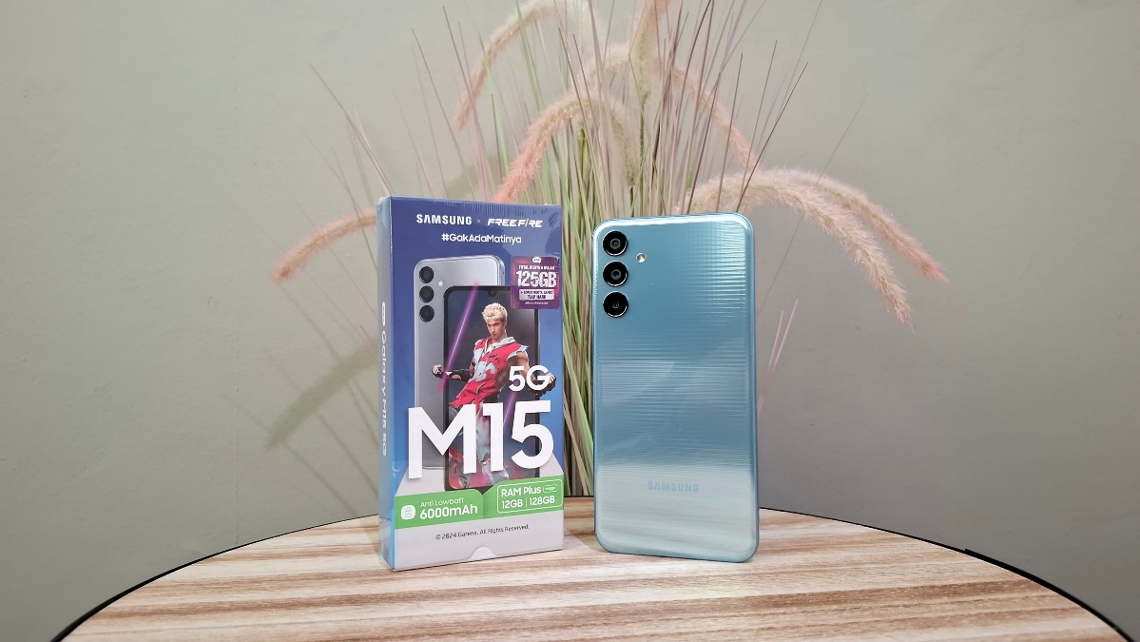
Edisi khusus Free Fire Sleeve Box untuk koleksi eksklusif dan meningkatkan semangat gaming kamu

Streaming di layar yang jernih
Baterai jumbo pada Galaxy M15 5G sangat cocok buat kamu yang suka ngisi waktu liburan dengan nonton atau streaming video. Kamu bisa marathon film dari layanan streaming langgananmu, ataupun satu season dari serial terbaru seharian.

Nonton hiburan tentu wajib didukung layar dan kualitas gambar yang bagus dan aman bagi mata. Galaxy M15 5G punya layar 6,5 inci FHD+ Super AMOLED yang akan menghadirkan gambar-gambar yang lebih tajam dan jernih serta kaya akan warna. Mau nonton di kamar atau di kafe, dalam kondisi pencahayaan apapun, aman! Layar di smartphone ini sudah punya tingkat kecerahan hingga 800nits yang didukung fitur Vision Booster untuk bikin tampilan di layar 40% lebih jelas saat kamu berada di outdoor.

Layar ini juga didukung refresh rate sebesar 90Hz sehingga scene-by-scene film yang kamu tonton transisinya terlihat mulus, juga emisi blue-light rendah yang sudah tersertifikasi SGS Eye Care, agar lebih aman dan nyaman bagi mata.

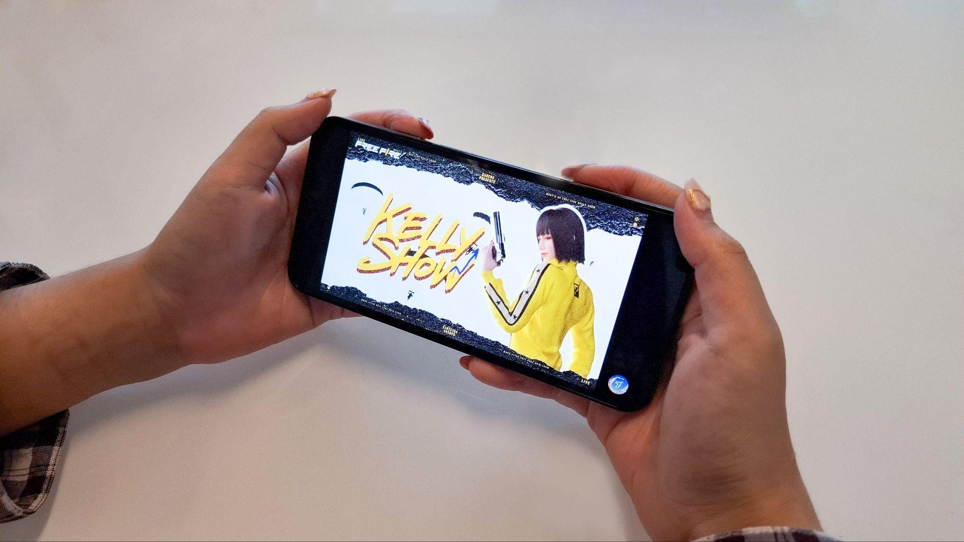
Streaming sepuasnya tanpa takut habis baterai dengan Galaxy M15 5G

Ngonten di tempat minim colokan
Dengan Galaxy M15 5G, kamu tidak perlu khawatir saat mengisi waktu liburan kamu ke tempat yang minim colokan. Dengan situasi tak ada sambungan listrik selama perjalanan, kamu tentu butuh smartphone dengan baterai yang super awet. Oleh karena itu, Galaxy M15 5G cocok untuk kamu pakai di situasi seperti itu.

Apa arti liburan jika kamu tidak mengabadikan momen serunya? Untuk mendukung aktivitas ngontenmu selama liburan, Galaxy M15 5G dibekali triple camera belakang dengan formasi kamera utama 50MP, lensa ultra-wide 5MP, dan lensa makro 2MP, ditambah kamera depan 13MP.

Kamera utama 50MP pada smartphone ini sudah mampu merekam video berkualitas FHD pada kecepatan 30fps dengan stabil. Dengan fitur ini, konten video kamu akan semakin estetik dan terlihat menarik.

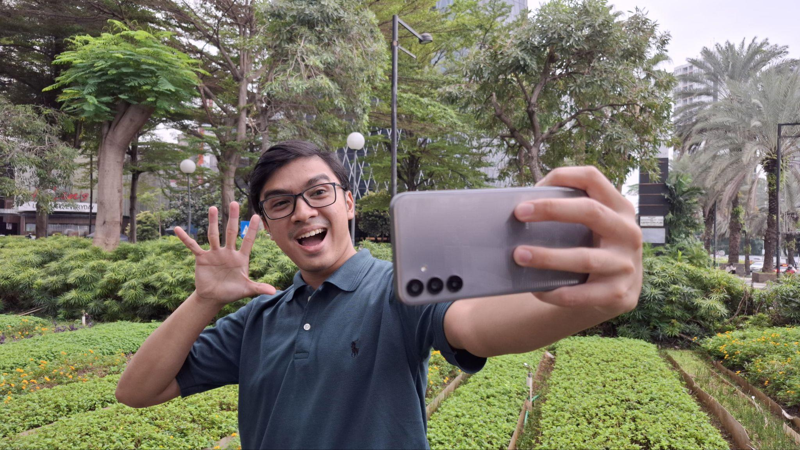
Buat konten liburan auto FYP versimu dengan Galaxy M15 5G

Itulah tiga aktivitas seru yang bisa kamu nikmati dengan spek tangguh dari Galaxy M15 5G. Bagaimana dengan sisi keamanannya? Tak perlu khawatir lagi, karena smartphone ini sudah dilengkapi fitur flagship Samsung Knox Vault yang dirancang untuk melindungi data pentingmu, termasuk PIN dan password. Data kamu disimpan dalam penyimpanan Knox Vault, yang sepenuhnya terisolasi dan terpisah dari sistem operasi utama.

Jikalau butuh mengamankan file atau aplikasi penting, smartphone ini juga menyediakan Secure Folder, ruang pribadi yang terenkripsi untuk memastikan data sensitif tetap terlindungi. Dengan metode otentikasi seperti PIN, pola, atau password, hanya pengguna yang sah yang dapat mengakses dan mengelola folder ini, supaya data pribadimu makin aman. Selain Secure Folder, terdapat fitur Auto Blocker yang dapat diandalkan untuk memblokir instalasi software yang mungkin berbahaya bagi smartphone-mu.

Sudah siap mengisi waktu liburanmu dengan gaming, streaming, atau ngonten menggunakan Galaxy M15 5G? Hadir dengan desain khas Galaxy, smartphone ini tersedia dalam pilihan warna Light Blue, Dark Blue, dan Gray dan packaging edisi khusus Free Fire Sleeve Box pada harga yang direkomendasikan Rp 2.699.000 di toko offline dan online di Indonesia. Dapatkan promo menarik mulai dari tanggal 27 Juni 2024 berupa potongan harga menjadi Rp 2.499.000, gratis Free Fire In-game Item, bonus kuota Axis sebesar 125GB, dan diskon sebesar 30% untuk Samsung Care+ dengan proteksi hingga 2 tahun, selama persediaan masih ada.

***
Tentang Samsung Electronics Co., Ltd.
Samsung menginspirasi dunia dan membentuk masa depan dengan ide dan teknologi transformatif. Perusahaan ini mendefinisikan ulang dunia TV, smartphone, wearables, tablet, peralatan rumah tangga, sistem jaringan dan memori, sistem LSI, foundry dan solusi LED, serta menghadirkan pengalaman terhubung yang mulus melalui ekosistem SmartThings dan kolaborasi terbuka dengan para mitra. Untuk berita terkini, silakan kunjungi Samsung Newsroom di news.samsung.com.

Untuk keterangan lebih lanjut:
Jane Tjondro
Public Relations Professional
Samsung Electronics Indonesia
Phone: 021-2958 8000
Email: j.tjondro@samsung.com

